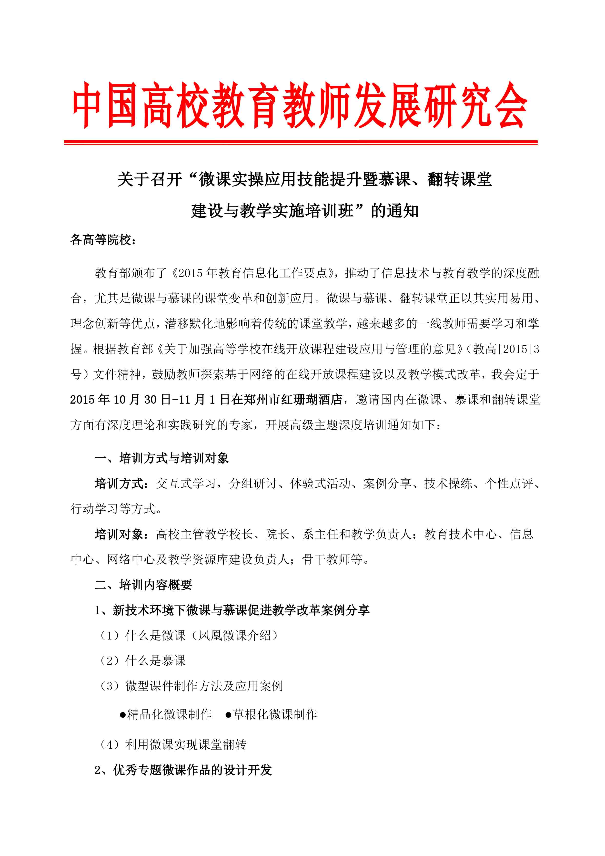
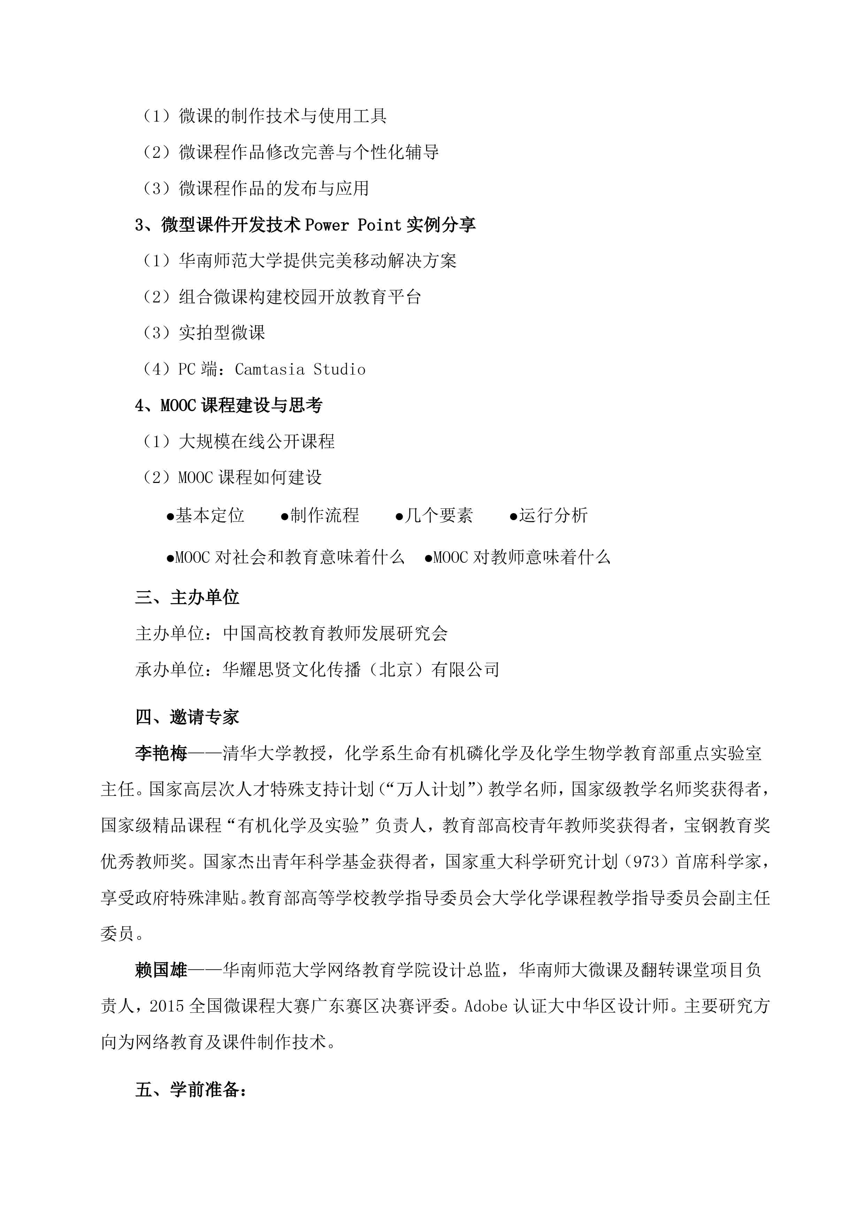
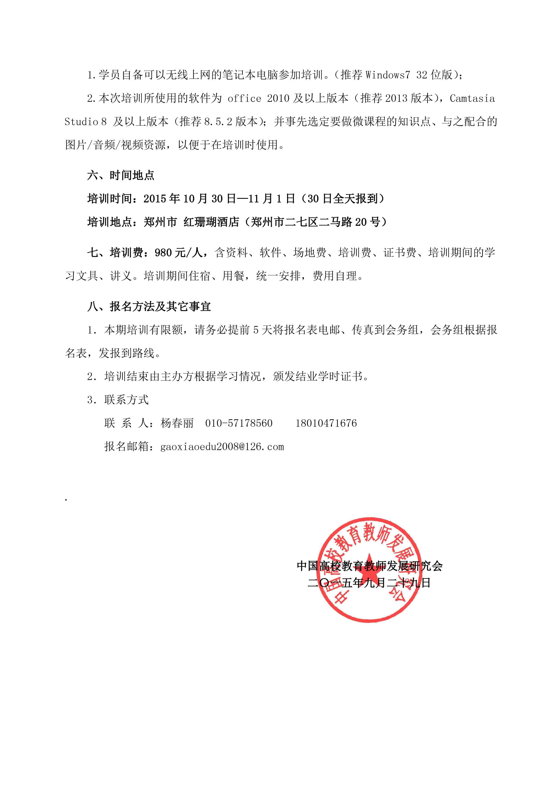
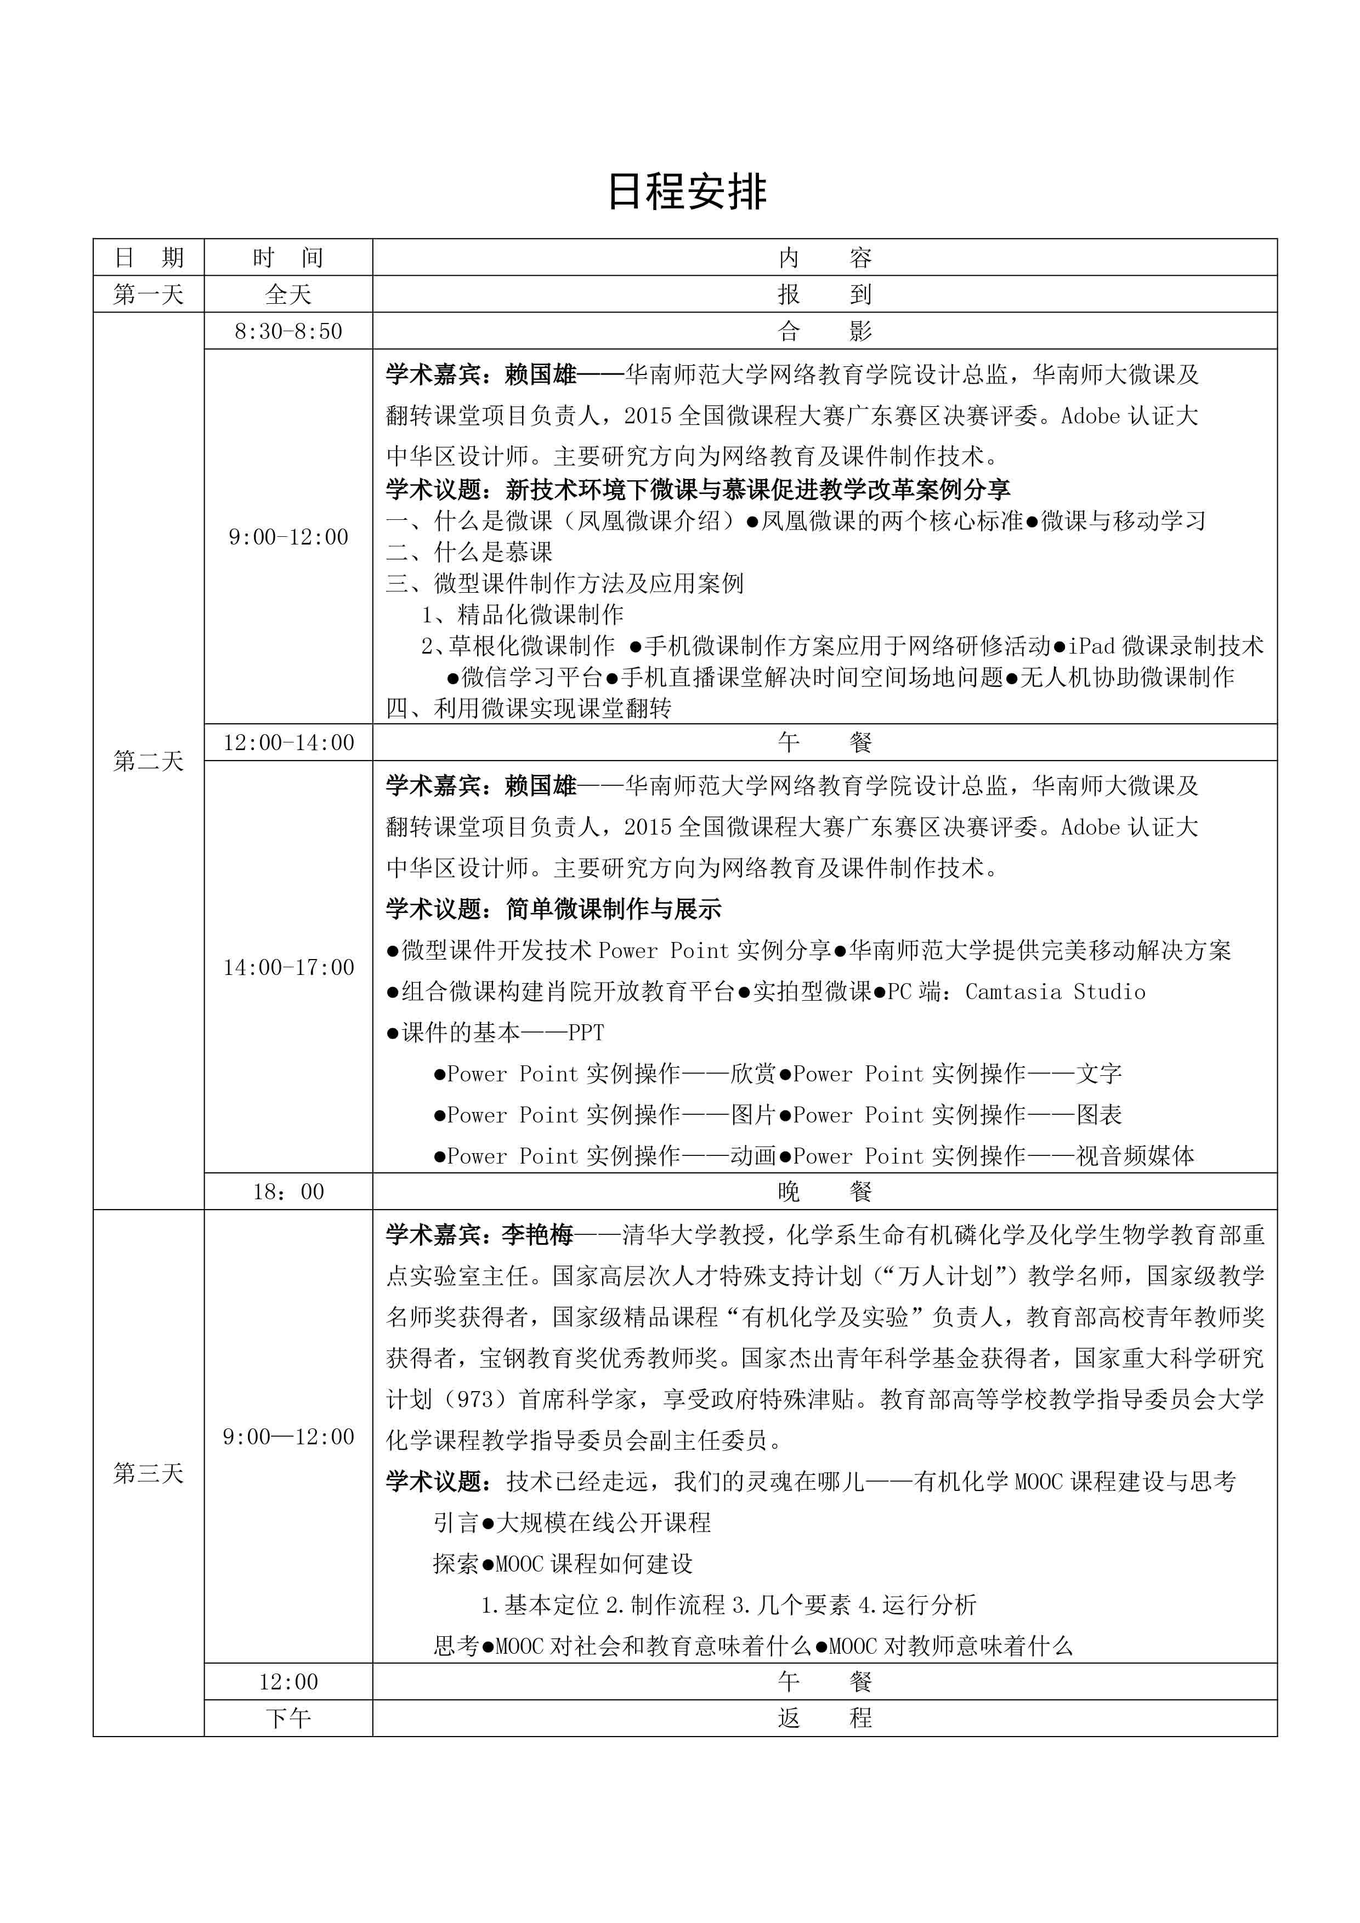
报名回执表
默认表格第一栏为带队人，建议详细填写如下报名表。
联系人：杨春丽 010-57178560 18010471676 报名邮箱：gaoxiaoedu2008@126.com
单位名称 |  |  |  | 参加地点（期） | 郑 州
姓 名 | 性别 | 科室（系） | 职 务 | 办公电话 | 手机 |  | 电子邮箱
*付款方式 |  | □现金 □公务卡 □转账 （请打√）
*就餐安排 |  | 授课第一天中餐就餐人数： 授课第一天晚餐就餐人数：  授课第二天中餐就餐人数：
*房间安排 |  | 标间： 间  单间： 间 | 住宿总人数： |  |  | 入住日期：  返程日期：
银行账户：华耀思贤文化传播（北京）有限公司
开户银行：工商银行北京翠微路复兴路支行
账 号：0200 2340 0920 0033482
其它注意事项 | 1、红色*代表必填信息, 请认真填写核对，集体组织报名word表格可复制添加;2、本次学习开具正式机打发票，发票名称及项目须准确无误；

